Pedoman Wawancara

1. Pejabat Gereja (Pendeta, Penatua, Diaken)
2. Apa yang Bapak/Ibu Paharai tentang Pejabat Gereja (Pendeta, Penatua, Diaken)
3. Bagaimana kedudukan anak Sekolah Minggu dal am Jemaat?
4. Apa saja bentuk perhatian yang diberikan dalam pelayanan Sekolah Minggu?
5. Siapa saja yang seharusnya me lavani/mengajar dikebaktian Sekolah Minggu?
6. Apakah Pejabat Gereja telah memperlengkapi guru-gum Sekolah Minggu melalui Pembinaan Guru Sekolah Minggu Gereja Toraja?
7. Mengapa tidak pern ah melakukan pembinaan secara khusus kepada anak Sekolah Minggu?
8. Apakah selama ini Pejabat Gereja mengawasi/mengkoordimr pelayanan Sekolah Minggu?
9. Apa kendala yang dihadapi dalam memperhatikan pela>anan Sekolah Minggu
10. Menurut Bapak/Ibu bagaimana hubungan gereja dan anak-anak Sekolah

Minggu?

1. Guru Sekolah Minggu dan Anggota Jemaat
2. Apa yang Bapak/Ibu pahami mengenai Pejabat Gereja?
3. Apa saja peran Pejabat Gereja sehubungan dengan Pelayanan Sekolah Minggu?
4. Mengapa Pembinaan guru-guru Sekolah Minggu penting dilakukan?
5. Menurut Bapak/Ibu siapakah yang berperan dal am pembinaan anak Sekolah Minggu secara khusus?
6. Apa saja bentuk pelayanan terhadap pembinaan anak da lam program sekolah minggu?
7. Menurut Bapak/Ibu apa kelebihan dan kekurangan gereja da]am hal pelayanan Sekolah Minggu?
8. Anak Sekolah Minggu
9. Siapa yang melayani dal am kebaktian sekolah minggu?
10. Apa pentingnya Ibadah Sekolah Minggu?
11. Apa alasan ikut ibadah Sekolah Minggu?

Panduan Observasi

|  |  |  |  |  |
| --- | --- | --- | --- | --- |
| No | Hari/Tanggal | Identitas | Aspek | Keterangan |
| 1 | Minggu, 04 Juli 2021 | Pejabat Gereja | Kehadiran dalam pelayanan sekolah minggu setiap hari minggu | Pejabat gereja tidak terlibat dalam pelayanan sekolah minggu |
| 2 | Minggu, 11 Juli 2021 | Guru Sekolah Minggu | Kehadiran saat kebaktian Sekolah Minggu | -Ada guru sekolah minggu yang datang terlambat -Guru sekolah minggu tidak hadir padaa saat jadwal mengajamya |
| 3 | Minggu 18 Juli 2021 | Anak Sekolah Minggu dan pelayanan guru sekolah minggu | Situasi maupun aktifitas pada saat ibadah berlangsung | -Anak sekolah minggu datang tepat waktu namun ada juga yang datang terlambat - guru sekolah minggu ada yang tidak melakukan persiapan ini terlihat ketika penyampaian cerita baru mencari bagian cerita yang akan disampaikan |
| 4 | Pengamatan penulis selaraa beijemaat di lokasi | Pejabat gereja | Bentuk peranan pejabat gereja terhadap  pelayanan sekolah minggu | -Pejabat gereja belum terlibat dalam pelayanan sekolah minggu, misalkan tidak mengkoordinir, mengawasi, serta tidak melakukan pembinaan pada tenaga pengajar |

KEMENTERIAN AGAMA

LNSTITUT AGAMA KRISTEN NEGERI



(IAKN) TORAJA

FAKULTAS KEGURUAN DAN 1LMU PENDIDIKAN KRISTEN Jl. Poro* M«kale-Hakassar Km. 11,5; TIpJFjn. (0423)24520, 24064 li*ngk*nd»k Tana Toraja Email: ataKntoralaOvahoo.cotr

Nomor : t920/Ikn.05/PP.00.9/06/2021

**23 Juni2021**

Sifal : Biasa

Lampiran : -

Hal : Permohonan Penelitian

Yth. Pimpinan Majclis Gereja Toraja Jcmut Lauwa Klasis Bone di

Tempai • *

Dengan hormat.

Da!am rangka menyelesaikan studi SI di EAKN Toraja, maka periu diadakan penelitian lapangan. Untuk itu kami mohon kesediaan Bapak/Ibu untukraemberikan farin penelitian kepada: Nama : Astri

NIRM : 1020175388

Jurusan : Pendidikan Agama Kristen

Yang akan meneliti teniang: “Pentn Pejabat Gereja terhadap Pelayanan Sekolah Minggu dan Irnplik&sinya bagi pertumbuban lman Anak di Gereja Toraja Jemaat Laima Klasis Bone .

Demikian pennohonan ini, atas perhadan dan keijasama yang baik diucapkan terimakasih. Tuhan memberkati.

Tembusan:

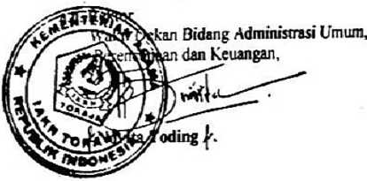

1. Reklor IAKN Toraja di Tana Toraja
2. Dekan Fakultas Kegunian dan IImu Pendidikan Kasten
3. Koordinator Prodi PAK

Vfjuxvuvn a v/iviu; i uuiuani UAU fTrtj I\brtk3IO DV/11JC;

WILAYAH PULAU JAWA, MAKASSAR, PARE-PARE, BONE

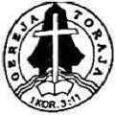

(Anggota PGI)

Atamat: JL Pongiiku NO. 2, Desa Lompoloang, Kec. Plmmpanua, Kab. Wa]o

SURAT KETERANGAN  
Nomor: 57/SKt/PMG-JL/KB/VII/2021

Yang bertanda tangan dibawah ini, Pimpinan Majelis Gereja Toraja Jemaat Lauwa Klasis Bone menerangkan bahwa Mahasiswa IAKN Toraja atas nama:

Nama : Astri

NIRM : 1020175388

Prodi : Pendidikan Agama Kristen (PAK)

Telah melaksanakan penelitian di Jemaat Lauwa, Klasis Bone. Dengan judul penelitian “ Peran Pejabat Gereja terhadap Pelayanan Sekolah Minggu dan Implikasinya bagi Pertumbuhan Iman Anak di Gereja Toraja Jemaat Lauwa Klasis Bone”. Penelitian tersebut dilaksanakan sejak tanggal 03 Juli 2021 sampai 19 Juli 2021.

Demikian surat keterangan ini kami buat dengan sebenamya dan diberikan kepada yang bersangkutan untuk dipergunakan sebagaimana mestinya.

Lompoloang, 21 Juli 2021

Pimpinan Majelis Jemaat Lauwa, klasis Bone

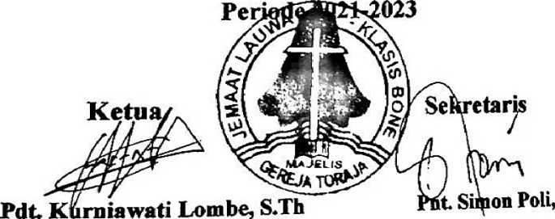

SURAT KETERANGAN PENGECEKAN PLAGIAT

Setelah njelalui proses pengecekan dengan menggunakan aplikasi Plagiarism Cheeker X / Turnitin, maka kami Lembaga Penelitian dan Pengabdian kepada Masyarakat (LPPM) IAKN Toraja dengan ini menerangkan bahwa skripsi ditulis oleh :

Nama Penulis : Astri

NIRM : 1020175388

Judul Skripsi : Peran Pejabat Gereja terhadap Pelayanan Sekolah

Minggu dan Implikasinya bagi Pertumbuhan Iman

Anak di Gereja Toraja Jemaat Lauwa Klasis Bone

Tanggal Pemeriksaan : 20 September 2021

Similarity : 20%

Dinyatakan MEMENUHI SYARAT ambang batas toleransi. Jika ada di kemudian hari ditemukan kekeliruan karena keterbatasan aplikasi, seperti adanya kesamaan dengan karya ilmiah lain yang lebih awal mendapat pengakuan sebagai hak cipta (misalnya: karya ilmiah tersebut belum publish secara online), maka semua konsekuensi yang ditimbulkan menjadi tanggungjawab penulis skripsi.

Demikian Surat keterangan ini, untuk dipergunakan sebagaimana mestinya.

Tana Toraja, 20 September 2021

S(fill CM mil KlflAH

Penulis Skripsi



Astri

NIRM. 1020175388

Ketua LPPM IAKN Toraja

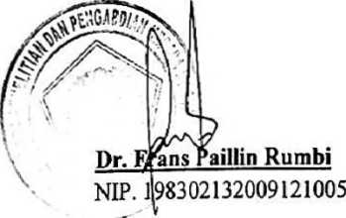

Nama : ASTRI

NIRM : 1020175388

Judul : Peran Pejabat Gereja Terhadap Pelayanan Sekolah Minggu Don Implikasinya Bag't Pertumbuhan Iman

Anak di Gereja Toraja Jemaat Laima, Klasis Bone

Pembimbing 1 : Pdt. Syukur Matasak, M.Th

|  |  |  |  |  |  |  |
| --- | --- | --- | --- | --- | --- | --- |
| 1 No | Hari/Tanggal | Matcri Bimbingan | Catatnn Solusi Bimbingan | Tanggal Sctor Pcrbaikan | 1  1  Paraf  Pembimbing | |
| I.  1 | Sm», 2|JUa» 2Ui | M j- 5 | - faywul pr*p«a| |  |  | y |

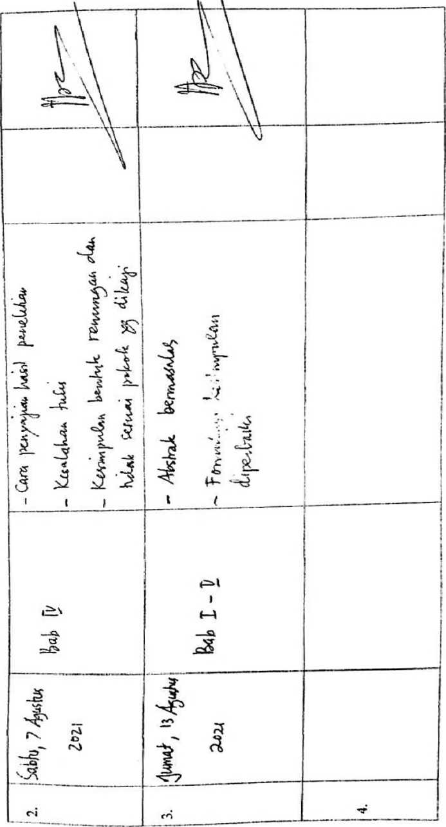

Nama : ASTRI

NIRM : 1020175388

Judul : Peran Pejabat Gereja terhadap Pelayanan Sekolah Minggu dan Implikasinya bagi Pertumbuhan Iman

Anak di Gereja Toraja Jemaat Lauwa Klasis Bone

Pembimbing II : Fajar Kelana, M.Th

|  |  |  |  |  |  |
| --- | --- | --- | --- | --- | --- |
| No | Hari/Tanggal | Materi Bimbingan | Catatan Solusi Bimbingan | Tanggal Setor Perbaikan | Paraf  Pembimbioj |
| 1. | Jumat 19 Juni 2021  L | Konsul hasil ujian proposal | Sesuaikan dengan kebutuhan penelitian dan masukan dari penguji |  | ^14 |

|  |  |  |  |  |  |
| --- | --- | --- | --- | --- | --- |
| 2. | Senin 09 Agustus 2021 | Bab IV Analisis | * Kurangi kata-kata yang terulang, gunakan kalimat yang lebih variatif * Sebaiknya pada bagian analisis pertajam peran seperti apa yang diharapkan dari pejabat gereja * kemukakan alasan mengapa pejabat gereja tidak berperan |  |  |
| 3. | 13 Agustus 2021 | Bab V Kesimpulan | - fokuskan menjawab rumusan masalah |  | lu_j |
| 4. | Senin 16 Agustus 2021 | BAB I, II, III, IV, V | Acc |  | ^|U |